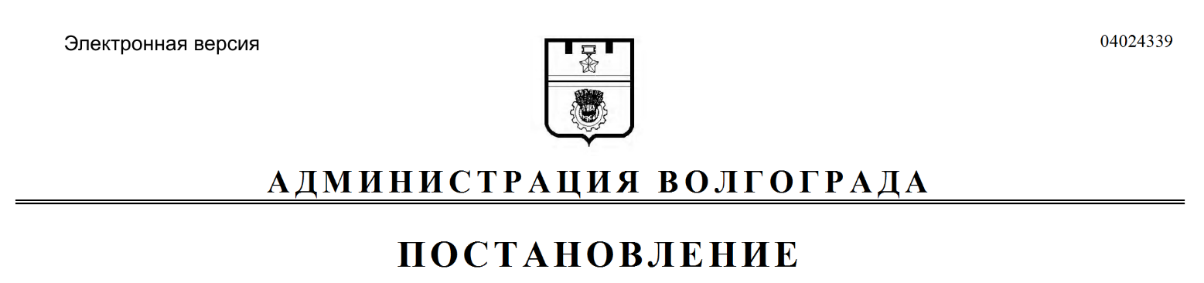
от 18.09.2017 № 1497

О предоставлении разрешения на условно разрешенный вид использования земельного участка и объектов капитального строительства

Рассмотрев заявление общества с ограниченной ответственностью (ООО) «Большие возможности» б/д б/н, с учетом протокола публичных слушаний от 11 июля 2017 г., заключения о результатах публичных слушаний от 11 июля 2017 г., на основании рекомендаций комиссии по подготовке проекта Правил землепользования и застройки городского округа город-герой Волгоград
от 25 августа 2017 г., руководствуясь статьей 39 Градостроительного кодекса Российской Федерации, постановлениями администрации Волгограда от 29 декабря 2010 г. № 3683 «Об утверждении Положения о порядке взаимодействия структурных подразделений администрации Волгограда при предоставлении разрешения на условно разрешенный вид использования земельного участка или объекта капитального строительства», от 06 июля 2017 г. № 1089 «О распределении обязанностей в администрации Волгограда», статьями 7, 39 Устава города-героя Волгограда, администрация Волгограда
ПОСТАНОВЛЯЕТ:
1. Предоставить ООО «Большие возможности» разрешение на условно разрешенный вид использования земельного участка (кадастровый № 34:34:060031:1350) и объектов капитального строительства с кадастровыми №№ 34:34:060031:725, 34:34:060031:1010, 34:34:060031:1058, 34:34:060031:703, 34:34:060031:671, 34:34:060031:734, 34:34:060031:704, 34:34:060031:701, 34:34:060031:691, 34:34:060031:693, 34:34:060031:723, 34:34:060031:715, 34:34:060031:1067, 34:34:060031:674, 34:34:060031:735, 34:34:060031:702, 34:34:060031:690, 34:34:060031:1068, 34:34:060031:1090, 34:34:060031:667, 34:34:060031:1084 по ул. Слесарной, 101/1 в Советском районе Волгограда для размещения складских объектов.
2. Настоящее постановление вступает в силу со дня его подписания и подлежит опубликованию в установленном порядке.

Заместитель главы
администрации В.П.Сидоренко

